这里换成你的论文的标题

摘 要

开头段：需要充分概括论文内容，一般两到三句话即可，长度控制在三至五行。

问题一中，解决了什么问题；应用了什么方法；得到了什么结果。

问题二中，解决了什么问题；应用了什么方法；得到了什么结果。

问题三中，解决了什么问题；应用了什么方法；得到了什么结果。

结尾段：可以总结下全文，也可以介绍下你的论文的亮点，也可以对类似的问题进行适当的推广。

关键词：关键词1 关键词2 关键词3 关键词4

|  |
| --- |
| **红色字体的文字是上面这个视频中的笔记，在实际论文中不要出现。**  首页三要素: 论文标题 + 摘要 + 关键词  （1）标题：   * 基于所使用的主要模型或者方法作为标题（推荐） * 直接使用赛题所给的题目或者要研究的问题作为标题   （2）摘要：  摘要是数模论文写作中最重要的一部分，因为评阅老师的时间有限，拿到一篇论文后不会完整的从头读到尾，所以评阅老师往往会重点阅读摘要部分，并结合官方的评阅要点来对你的论文进行初步评定。因此，大家一定要好好打磨论文的摘要，摘要一般是其他部分都完成后再来书写，写完后需要反复阅读反复修改。  （3）关键词：  关键词一般放4-6个，可以放论文中使用的主要模型，也可以放论文里面出现次数较多，能体现论文的主要内容的词。 |

# 问题重述

#### 1.1问题背景

当今全球化石燃料日益枯竭，环境问题也日益严峻。锂离子电池具有能量密度高、循环寿命长的特点，其应用范围也从便携式电子设备发展到新能源汽车燃料。随着新能源汽车市场的强劲发展，要求作为动力电池的锂离子电池性能进一步提升，而正极材料是锂离子电池最为重要的组成部分，研究现有正极活性物质钴酸锂的循环性能及其倍率性能的主要影响因素，优化钴酸锂工业生产过程是进一步提高锂离子电池能量密度的关键。

#### 1.2 问题提出

问题一:基于附表内容，在保持锂电池装置外部条件不变的情况下，通过控制负极、隔膜和电解液的稳定性，采用以下两种方法进行测试：一是在电压范围为3.0V~4.6V下测试不同电流大小，二是在电流大小为0.5C时测试不同电压范围。[1]经过循环往复实验，针对首次放电容量约为200mAh/g的五种不同类型的钴酸锂颗粒（未掺杂、掺铝、掺镁、掺钛和掺铝镁钛），分别测试它们在经过50周和100周后的放电效率。我们旨在建立一个数学模型，能从这五种不同情况中抽象出钴酸锂元素含量和粒径与最终的循环性能之间的关联度大小。

问题二:电池的快充性能是消费者在选购手机时关注的重要性能指标之一。倍率性能这一测试项目被用来评估手机电池的快充特性，而正极材料的物化性质则与倍率性能密切相关。然而，迄今为止尚未建立起明确的构效模型来解释二者之间的关系。本研究旨在利用附表1、附表2和附表4中的实验数据，通过建立一个统计模型，来分析影响钴酸锂倍率性能的主要因素，并且寻找物化性质（元素含量和粒径）与倍率性能之间的关联。通过这项研究，我们希望能够确定对倍率性能产生重要影响的因素。

问题三:基于以上模型建立，我们可以得出影响钴酸锂电池的循环性能及其倍率性能的主要影响因素，

# 问题分析

## 问题一的分析

基于问题一的原理，在研究锂电池的循环容量流程时，我们利用化学制图软件Blender进行了初步仿真。为了模拟实验，在锂电池材料模型中，我们构建了一个包含LiCoO2正极材料的模型，并首先对未掺杂情况进行了分析，以了解大致的实验过程。

在充电过程中，我们采用恒定的电流进行充电，例如0.5倍C的电流。随着充电进行，电池的电压逐渐上升。当电压达到设定值，例如4.6V时，我们切换至恒定的电压充电，使充电电流下降到设定值，例如0.05倍C，完成一次充电。

在放电过程中，我们同样采用恒定的电流进行放电，例如0.5倍C的电流。放电过程中，电池的电压逐渐下降。当电压降至设定值，例如3.0V时，完成一次放电过程。

通过不断重复上述的充电和放电测试，我们进行多次循环直至达到预设的充放电次数。每次相邻的放电和充电被称为一次"循环"，50次放电和充电也就构成了50周循环。随着循环次数的增加，电池容量会逐渐衰减，循环性能也会下降。

综上所述，通过该模拟实验过程，我们可以初步了解锂电池循环容量的变化过程。然而需要注意的是，这只是一个简化的模型，实际的循环性能可能受到更多因素的影响，例如真实材料的复杂性和环境条件的变化等。

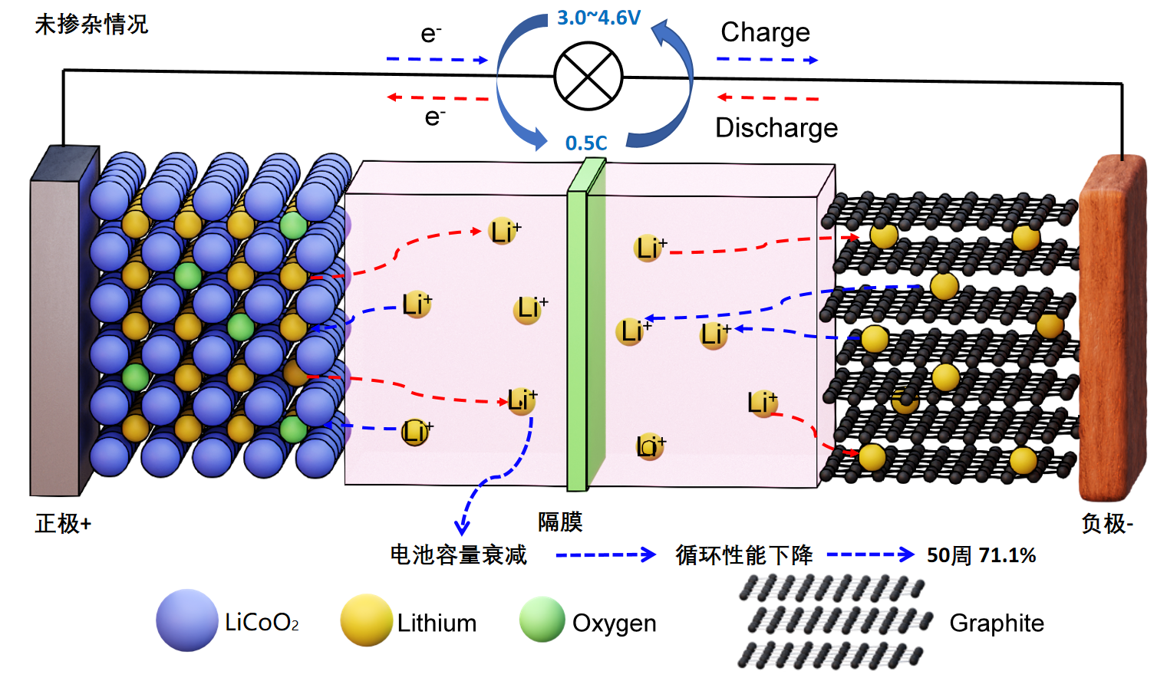

问题一希望给出在电压电流交变测试下的电池循环性能对于正极材料的何种物化性质关联更大，而在附表所给出数据较少且相对零散的情况下难以定量地计算钴酸锂元素含量与粒径对于最终循环性能的关联函数。相对于通单一变量纵深分析其关联函数的方式，我们倾向于根据附表给出的测试数据进行横向比较，不同于需要大量数据统计以总结规律的回归分析，方差分析，主成分分析等方法，灰色关联分析对于样本量多少和样本之间有无规律都适用的特性[2]更符合我们针对附表数据的理想处理模式。

## 问题二的分析

倍率性能作为电池的重要性质之一，与手机电池的快充性能紧密相关。我们的目标是建立一个统计模型，探究正极材料的物化性质对倍率性能的影响。通过对附表1、附表2和附表4的数据观察，我们可以发现数据的分布较为离散，而且数据量并不太大。在这种情况下，采用问题一的线性回归方法进行预测似乎并不契合。

通过建立多元线性回归模型，我们可以利用给定的数据进行回归分析，计算回归系数β，并利用该模型确定和预测影响倍率性能的关键因素。需要注意的是，在构建多元线性回归模型时，除了对数据的理解，还需要根据具体的应用背景和实验经验进行合理的假设和约束。例如，需要考虑各个变量之间可能存在的交互作用。由于多元线性回归模型包含多个自变量，它具有处理复杂系统的能力，因此即使在数据量较少的情况下，也能够得到相对准确的预测结果。

然而，如果模型的预测结果与实验观测值存在较大偏差，这意味着我们的自变量未能有效地反映因变量的全部信息。因此，我们需要进一步寻找新的自变量，调整模型参数，或者尝试使用其他的统计模型来提高预测的准确性。

## 问题三的分析

# 模型假设

1. 假设钴酸锂电化学性能的实验测试中锂电池装置外部条件始终不变。
2. 锂电池装置内部负极、隔膜和电解液是稳定的。
3. 附表给出的元素含量占比是基于大量实验测试后所取的均值
4. 激光粒度测试仪测试结果并非某次单一实验所得出的数据，D10和D50的测试数据不存在过大的偶然性。
5. 在解决问题一时，认为待研究的元素含量和粒径与循环性能的子母序列之间存在相关度，即它们的变化趋势或形态特征相似，可以通过一定的关联度量来刻画它们之间的关联关系。

# 符号说明

|  |  |  |
| --- | --- | --- |
| **符号** | **说明** | **单位** |
| latexmath | 分辨系数（一般取0.5） | 无 |
|  |  |  |
|  |  |  |
|  |  |  |
|  |  |  |
|  |  |  |
|  |  |  |
|  |  |  |

本部分是对模型中使用的重要变量进行说明，一般排版时要放到一张表格中。

注意：第一：不需要把所有变量都放到这个表里面，模型中用到的临时变量可以不放。第二：下文中首次出现这些变量时也要进行解释，不然会降低文章的可读性。

# 模型的建立与求解

## 使用灰色关联模型系统分析钴酸锂循环性能的主要因素

#### 5.1.1模型思路架构

对于问题一，附表所给出的数据灰度较大，分布影响规律不够明显，可能出现量化结果与定性分析结果不符的现象，我们首先借助灰色关联分析，计算出元素含量和粒径与钴酸钾循环性能的灰色相关度，通过比较子序列和母序列的关联度得出结论。

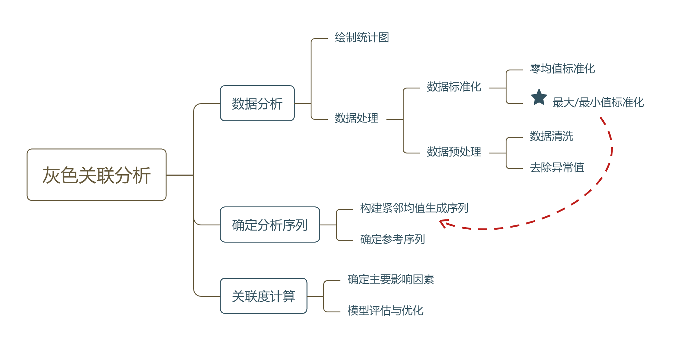

图一 灰色关联分析模型示意

#### 5.1.2数据分析

（1）绘制初步统计表格，首先整合并制作表格，包括给出的50周、100周的循环性能，以及对应条件下的元素含量和粒径大小。在整理元素含量数据时，我们参考微量元素对LiFePO4电化学性能的影响，了解到金属元素能够形成晶格缺陷、增加交换电流密度的特性。[3]主要考虑Ti、Mg、Al三种主要影响元素，绘制统计表格横向列出三种元素以及粒径大小在不同掺杂方式下的组成，同时并不忽视其他含量较少的微量元素所带来的影响，纳入此后的归一化计算中。

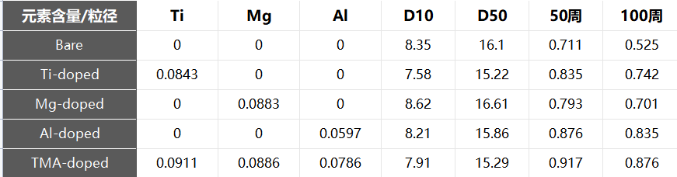

图二 附表数据统计（摘取）

（2）数据处理，元素含量及粒径的数据单位不统一将导致比较失去意义，由此我们需要借助数据标准化的方式是两者居于同一比较地位，相对于零均值标准化，我们倾向于采用min-max标准化对数据进行归一化处理，将表格中的数据经过变换转化成没有量纲的表达式。

Min-max标准化公式如下：

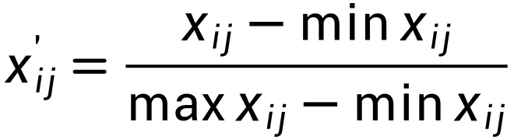

针对上述标准化公式，借助Matlab对所给的数据进行处理，结果如下：

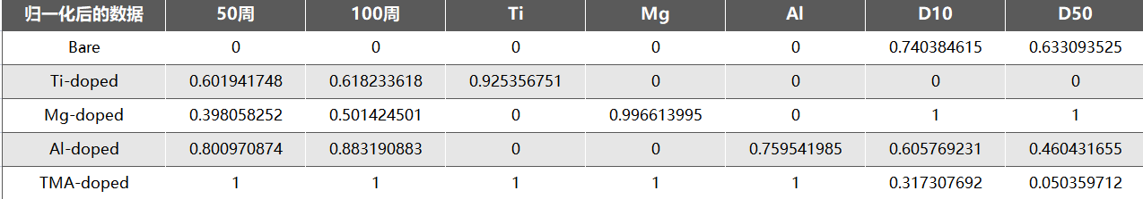

图三 归一化数据统计（摘取）

为了让数据更加直观，我们后续通过Excel表格结合归一化数据制作柱状统计图,我们同样考虑占比较少的微量元素带来的影响，不同的掺杂方式附以颜色区分：

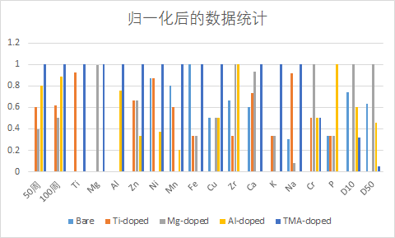

图四 归一化数据表格统计（整体数据比对）

#### 5.1.3.确定分析序列

由于50周和100周的循环性能均为参考循环性能的一个指标，我们将其分开，分别确定参考序列和比较序列。本问探究的元素含量和粒径两个因素是自变量，影响着系统行为。被研究对象即因变量循环性能作为参考序列以反映系统的行为特征，对因变量有影响的各指标即20个自变量作为比较序列，分别用X0和Xi（i=1, 2, …, 20）表示。

由此我们确定的序列如下：

由于分析序列过分冗长，在此不做具体展示，对比子母序列并结合下列计算公式，我们可以计算出子序列各个指标与母序列的关联系数：

#### **5.1.4灰色关联度计算**





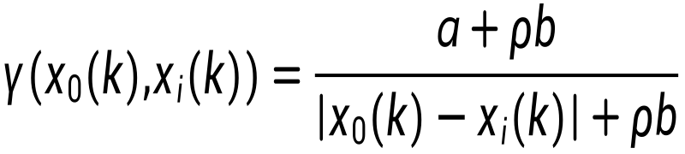

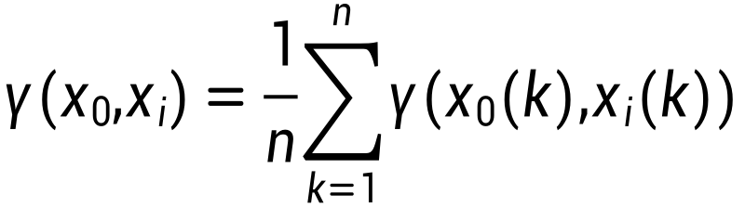

通过除以样本量n，可以对关联系数进行归一化。由于元素组成和粒径所反应的每个数据点上的关联系数取值范围可能存在差异，并且样本量的大小也可能会影响计算结果的尺度。为了使得不同样本量和不同数据范围的序列能够进行比较和对比，我们需要对关联系数进行归一化处理，将其限制在[0,1]的范围内。

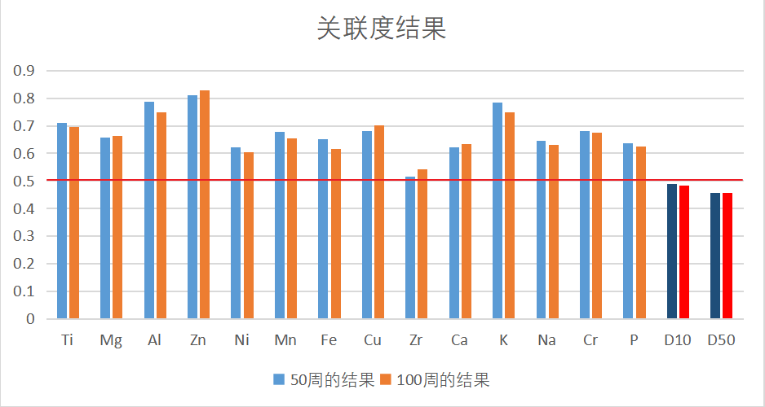

图五 最终关联度结果比对

如上图，我们最终计算结果具有统一的度量尺度，根据参考关联度0.5，我们可以进行下一步的比较和解释。

#### 5.1.5确定主要影响因素

从数值上来看，在钴酸锂的循环性能中，Ti、Mg、Al以及各种杂质元素的含量与循环性能之间的灰色关联度都超过了0.5。而D10和D50这两个粒径指标与循环性能之间的灰色关联度则都低于0.5。通过比较这些数值可以得出一个结论：与粒径相比，元素含量对于钴酸锂的循环性能具有更高的关联度。因此，在灰色关联度分析中，我们可以得出结论：元素含量是影响钴酸锂循环性能的主要因素。

## 问题二模型的建立与求解

对于问题二，我们借助多元线性回归方程来分析元素含量、粒径与倍率性能的相关关系。由于所给数据较少，我们只能对其进行初步估计，定性地求出变量之间的相关关系。

1. 数据分析

我们首先提取出所需要的数据，通过整合得出

1. 模型构建

由于所给倍率性能给出了四种电流下的容量保持率，为了让结果更加显著和全面，我们将0.2C、0.5C、1C、2C四种不同的通电电流分开求解，分别求出每一种电流与各元素各粒径的回归关系。

首先，我们构建回归方程，对于四种情况，我们列出：









OLS:

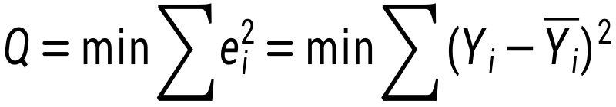

求：

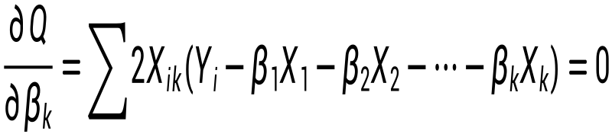

以一般矩阵形式解得：

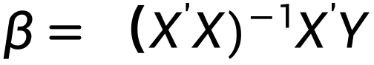

为了更为精准的研究影响倍率性能的主要影响（去除量纲的影响），我们对数据进行标准化：

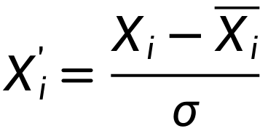

1. 模型求解

我们基于Stata软件的最小二乘法OLS模型，将整合好的数据导入简化计算。如下图，借助Stata软件，我们可以得出归一化前后的标准化系数。我们取归一化后的系数作为我们的结果，即Beta命令得到的数值。我们将其存在excel表中，后续进行比较。

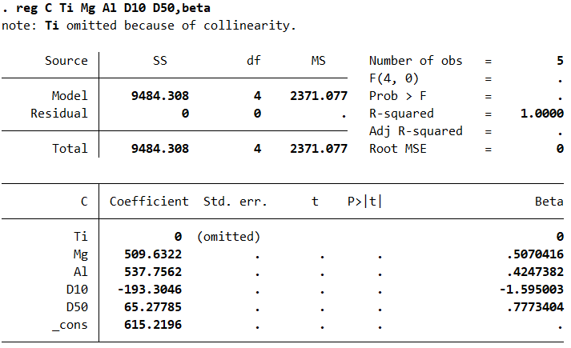

1. 确定主要影响因素

同理，我们得出在0.2C、0.5C、2C条件下的标准化系数，整合如下表：

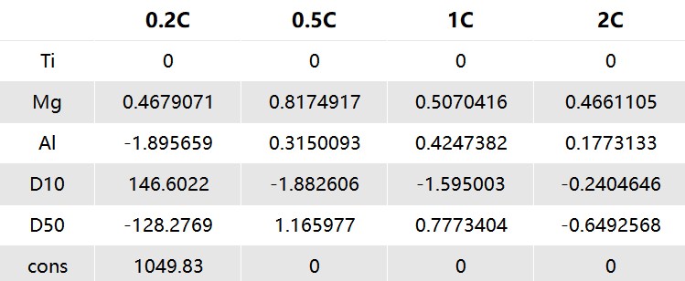

在图中我们可以看到Ti、Mg、Al三种元素，以及D10、D50两种粒径所对应的标准化系数。由于标准化系数的绝对值越高，代表着该因素与因变量的联系越紧密。在图中我们可以看到：粒径对应的相关系数普遍要比元素大。

所以我们得出结论：粒径与钴酸锂电池的倍率性能的关联程度比元素与其关联程度更加紧密，影响钴酸锂倍率性能的主要因素是粒径。

## 问题三模型的建立与求解

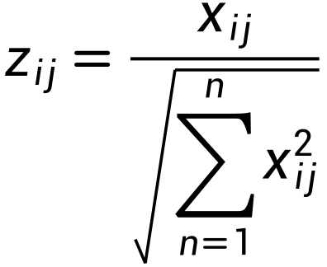

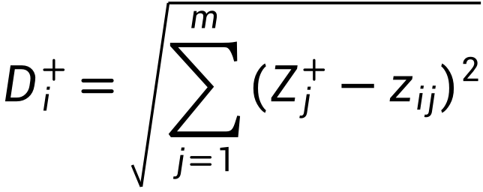

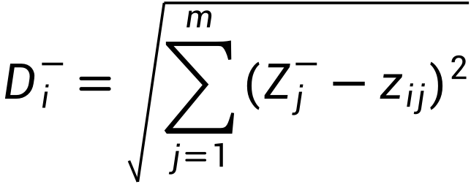

未归一化得分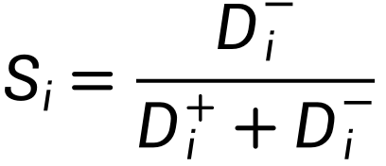

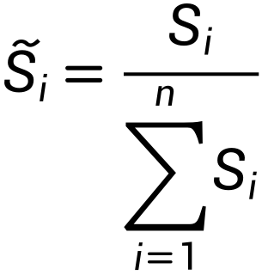

|  |  |
| --- | --- |
| 这里插入公式 | () |

# 模型的分析与检验

#### 6.1模型的分析

#### 6.1.1灵敏度分析

在钴酸锂循环性能的主要影响因素问题中，存在着大量的环境变量，包括外加电压V、充放电电流latexmath、测试容器温度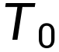、电解液浓度C等其他变量。为了确定主要的影响因素，我们运用灰色关联分析模型将元素含量视为最主要的变量。然而，由于附表中提供的数据有限，仅仅依靠关联性无法进行关于变量上下连续波动所带来的误差分析。

为了进一步探究各微量元素（如Ti、Mg、Al）与循环性能之间的关系，我们借助Matlab软件用热点分析图进行可视化分析。通过这个方法，我们可以更直观地观察到不同微量元素与循环性能之间的相关性。这样的分析图有助于揭示元素含量与循环性能之间的热点区域，为进一步研究和优化提供了有价值的参考（文件名 sensitivity1.m，详见灵敏度分析附件）：

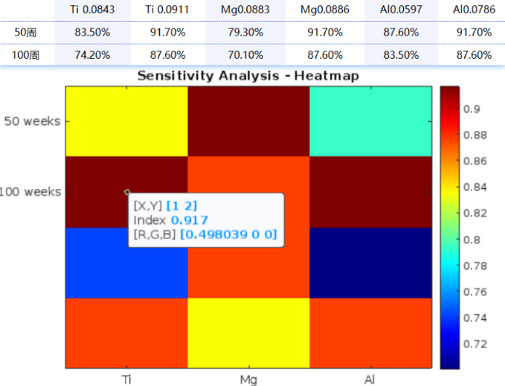

综上所述，通过灰色关联分析和热点分析图的方法，我们能够初步确定元素含量对于钴酸锂循环性能的主要影响，并为进一步的研究提供了有益的指导。然而，需要注意的是，在进行研究时需要综合考虑其他环境变量的影响，以获得更准确全面的结论。

#### 6.1.2误差分析

在建模比赛中模型分析主要有两种，一个是灵敏度(性)分析，另一个是误差分析。灵敏度分析是研究与分析一个系统（或模型）的状态或输出变化对系统参数或周围条件变化的敏感程度的方法。其通用的步骤是：控制其他参数不变的情况下，改变模型中某个重要参数的值，然后观察模型的结果的变化情况。误差分析是指分析模型中的误差来源，或者估算模型中存在的误差，一般用于预测问题或者数值计算类问题。

模型的检验：模型检验可以分为两种，一种是使用模型之前应该进行的检验，例如层次分析法中一致性检验，灰色预测中的准指数规律的检验，这部分内容应该放在模型的建立部分；另一种是使用了模型后对模型的结果进行检验，数模中最常见的是稳定性检验，实际上这里的稳定性检验和前面的灵敏度分析非常类似，等会大家看到例子就明白了。

(大家尽量在论文中使用灵敏度分析，视频中有详细的讲解)

# 模型的评价、改进与推广

## 模型的优点

**7.1.1灰色关联分析模型**

在进行灰色关联分析模型计算锂离子电池正极材料钴酸锂的物化性质（元素含量和粒径）与循环特性的关联度评价时，以下是该方法的优点总结：(1)简化模型：在建立灰色关联分析模型时，对数据进行预处理和合理假设，以简化模型和提高科学性。这有助于确保获取更精确的结果。(2)检验与结论：对于模型得到的结果，采用多方检验和结论，并联系全文中不同模型所得结果，进行合理分析。这样做有助于验证推测的可能性。(3)数据处理与模型求解：充分利用MATLAB数学软件和Excel表格处理，能够较好地处理问题，并得到较准确的结果。通过充分利用题目的相关提示信息，并收集大量数据，可以使聚类模型和回归模型更加准确。(4)综合验证：查阅大量锂离子电池正极材料循环性能的影响分析，参考文献X射线衍射表征对电化学性能的分析进行模拟，使得模型具有普遍意义和更高的稳定性。

综上所述，采用灰色关联分析模型计算锂离子电池正极材料钴酸锂的物化性质与循环特性的关联度的方法具有思维的严谨性，并能够为该研究提供准确的评价。

## 模型的缺点

缺点写的个数要比优点少

## 模型的改进

主要是针对模型中缺点有哪些可以改进的地方；

## 模型的推广

将原题的要求进行扩展，进一步讨论模型的实用性和可行性。

# 参考文献

[1]王崇国,刘广龙,金小容等.锂离子电池正极材料的研究进展[J].当代化工研究,2023(09):12-14.DOI:10.20087/j.cnki.1672-8114.2023.09.004.

[2]刘思峰. 灰⾊系统理论及其应⽤(第五版)[M]. 北京: 科学出版社, 2010: 62.

[3]李健,余奔,岳有涛等.掺杂微量元素对LiFePO_4电化学性能的影响[J].现代机械,2020(03):78-80.DOI:10.13667/j.cnki.52-1046/th.2020.03.019.

[4]Zhang, J.-N. et al. (2019) Trace doping of multiple elements enables stable battery cycling of licoo2 at 4.6 V, Nature News. Available at: <https://www.nature.com/articles/> s41560-019-0409-z (Accessed: 14 July 2023).

[5]Zhang, J.-N. et al. (2019) Trace doping of multiple elements enables stable  battery cycling of LiCoO2 at 4.6 V. thesis. nature energy. Available at: <https://doi.org/10.1038/s415>

60-019-0409-z (Accessed: 14 July 2023).

附录

|  |  |  |
| --- | --- | --- |
| 附录一 | | |
| 支撑文件清单 | | |
| 文件夹名 | 文件名 | 含义 |
| 代码1 | Code1.m | 归一化处理公式 |
| 代码2 | Func1.m | 灰色关联度计算方程 |
|  |  |  |
|  |  |  |

|  |
| --- |
| 附录2 |
| 问题1 程序1 Code1.m <Matlab> |
| %所属：悉尼智能科技学院  %开发日期：2023/7/13  data=input('请输入数据:');  [s,n] = size(data);  %代入归一化公式  Matrix = (data -  repmat(min(data),s,1))./repmat(max(data)-min(data),s,1);  %数据呈现  disp(Matrix); |

|  |
| --- |
| 附录3 |
| 问题1 程序2 Func1.m <Matlab> |
| Matrix=input('请输入归一化后的数据:');  %提示输入归一化数据  [s,n]=size(Matrix);  %s为样本数量，n为序列数量  del = zeros(s,n-1);  for i = 1:n-1  del(:,i) = abs(Matrix(:,1) - Matrix(:,1+i));  % 序列差  end  r=0.5;  %分辨系数，一般情况下取0.5  M = max(max(del));  %得两级最大差  m = min(min(del));  %得两级最小差  A = m + r * M;  B = r * M;  GCC = zeros(s,n-1);  for i = 1:n-1  GCC(:,i) = A ./ (B + del(:,i));  %由此得到各序列的灰色关联系数  end  GCD = mean(GCC);  %对灰色关联系数取均值得到灰色关联度  disp(GCD) |

|  |
| --- |
| 附录4 |
| 问题1 程序2 Sensitivity1.m <Matlab> |
| % 输入数据  input_factors = {'Ti', 'Mg', 'Al'};  data = [0.0843, 0.0911, 0.0883;  0.0886, 0.0597, 0.0786;  0.8350, 0.9170, 0.7930;  0.9170, 0.8760, 0.9170;  0.7420, 0.8760, 0.7010;  0.8760, 0.8350, 0.8760];  % 创建热力图  figure;  imagesc(data(3:end, :));  % 设置颜色映射  colormap(jet);  % 添加颜色栏  colorbar;  % 设置横轴和纵轴标签  xticks(1:length(input_factors));  xticklabels(input_factors);  yticks([1, 2]);  yticklabels({'50 weeks', '100 weeks'});  % 添加标题  title('Sensitivity Analysis - Heatmap');  % 调整图像大小  set(gcf, 'Position', [100, 100, 600, 400]); |

除了支撑材料的文件列表和源程序代码外，附录中还可以包括下面内容：

* 某一问题的详细证明或求解过程；
* 自己在网上找到的数据；
* 比较大的流程图；
* 较繁杂的图表或计算结果